Ученики школы им. Савельева взяли шефство над памятником военному инструктору с собакой на Терлецких прудах
20.04.2015
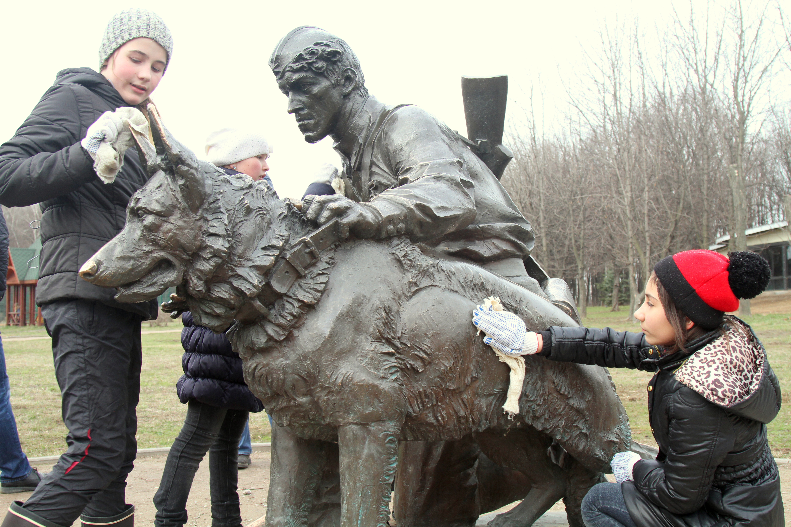
20 апреля члены клуба военного собаководства Геннадий Торохов и Владимир Медведев вместе с учениками ГБОУ СОШ № 2093 им. А.Н. Савельева привели в порядок памятник военному инструктору с собакой. Статую очистили от пыли и грязи, а территорию вокруг — от старых листьев и мусора.
Мемориал памяти военного собаководства появился на Терлецких прудах в 2009 году. Его автором стал мастер монументальных композиций Салават Щербаков. В числе наиболее известных работ автора - памятники Александру I, Петру Столыпину, академику Королёву и другие.
По словам Геннадия Торохова, при создании скульптуры Салават Щербаков опирался на фотографию из архива музея боевой славы, на которой запечатлён старшина Кулаков со своей подопечной немецкой овчаркой.
- Место для памятника выбрано неслучайно, - говорят члены клуба военного собаководства.
В период с 1924 по 1960 годы территорию Терлецкого парка занимал полигон для дрессировки минно-розыскных собак. Здесь же располагалась центральная школа служебного собаководства Красной армии, где проходили подготовку военные кинологи.
- Болотистая местность хорошо подходила для тренировок собак, усложняя им задачу по обнаружению мин, чтобы они были готовы работать в любых условиях, - рассказывает Владимир Медведев.
В Великую Отечественную войну собаки сражались вместе с солдатами Красной армии, помогая санитарам, сапёрам, связистам и пограничникам выполнять долг перед отечеством.
Позднее, из-за расширения границ Москвы, школу служебного собаководства было решено перевести под Дмитров, где она существует до сей поры.
21 февраля 2015 года ученики школы № 2093 ездили в военную часть под Дмитровом с концертом. Именно тогда они выразили желание взять под патронат памятник военному инструктору с собакой.
- Такие мероприятия необходимы, чтобы ребята могли отдать дань памяти героям Великой Отечественной войны, - говорит учитель русского языка и литературы, классный руководитель 6 «А» класса Сергей Панин.
Стоит отметить, что школа активно участвует в военно-патриотическом воспитании учеников. Так, 22 апреля школа примет участие в районном фестивале Инсценированной военной песни, на который приедут гости из Белоруссии, Украины и г. Волгограда. Фестиваль будет проходить в кинотеатре «Берёзка».
Фото

Адрес страницы: http://vao.mos.ru/presscenter/news/detail/1760831.html
Префектура Восточного административного округа города Москвы

